Gebakken rijst
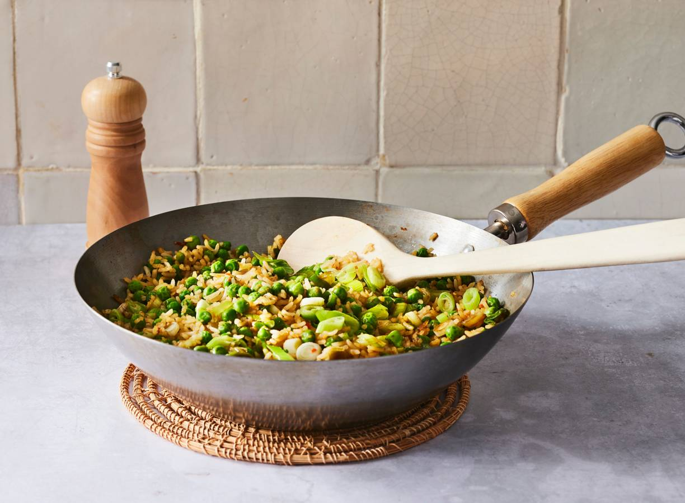
Ingrediënten 4 personen:
300 g witte rijst
2 sjalotten gesnipperd 2 tenen knoflook gesnipperd
1 rode peper in stukjes 5 el zonnebloemolie
4 bosuitjes in ringetjes 450 g diepvries fijne tuinerwten
2 el ketjap manis 1 el sojasaus

Aan de slag:
Spoel de rijst in een zeef onder koud stromend water en laat uitlekken. Herhaal 3-4 keer totdat het water minder troebel wordt. Zo voorkom je dat de rijstkorrels na het koken aan elkaar gaan plakken. Kook de rijst 3 min. korter dan aangegeven op de verpakking. Verdeel de rijst over een platte schaal en laat 1 uur afkoelen in de koelkast.
Snijd ondertussen de sjalot en knoflook grof. Maak de rode peper schoon en snijd het vruchtvlees grof. Doe de sjalot, knoflook, rode peper en olie in een koekenpan en bak paar minuten.
Voeg de rijst, tuinerwten en bosui toe en roerbak alles 3 min. op hoog vuur, tot alle ingrediënten goed gemengd zijn. Voeg de ketjap en sojasaus toe en meng goed.

